海关总署驻沪单位六一儿童节亲子活动
方案
一、活动主题：童心向党迎百年，红色基因代代传
二、活动时间：第一场5月30日上午10:00——11:30
第二场5月30日下午1:00——2:30
三、地点：徐汇区宜山路515号博库书城
四、参与单位
上海特派办、上海海关、上海海关学院
五、参与对象：
幼儿园大、中、小班；小学1、2年级
六、报名方式：微信公众号报名，每场报名人数限定50人。
七、费用：70元/人*100人=7000元，含手工材料包、点心100份。
八、活动内容：
第一场：幼儿园段
- 亲子游戏
- 故事分享会（以小英雄故事为主）
- 亲子手工活动（手工布贴画）
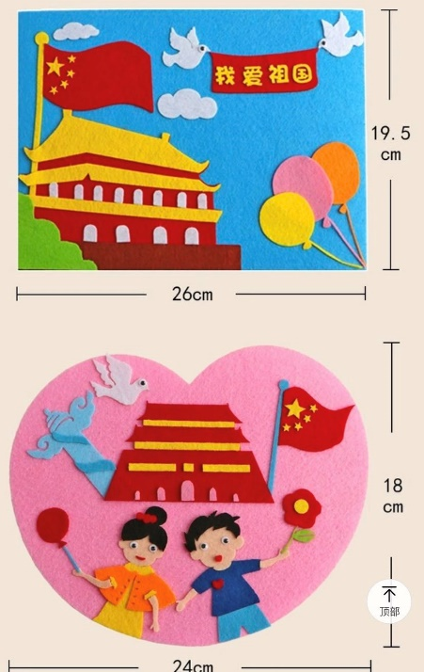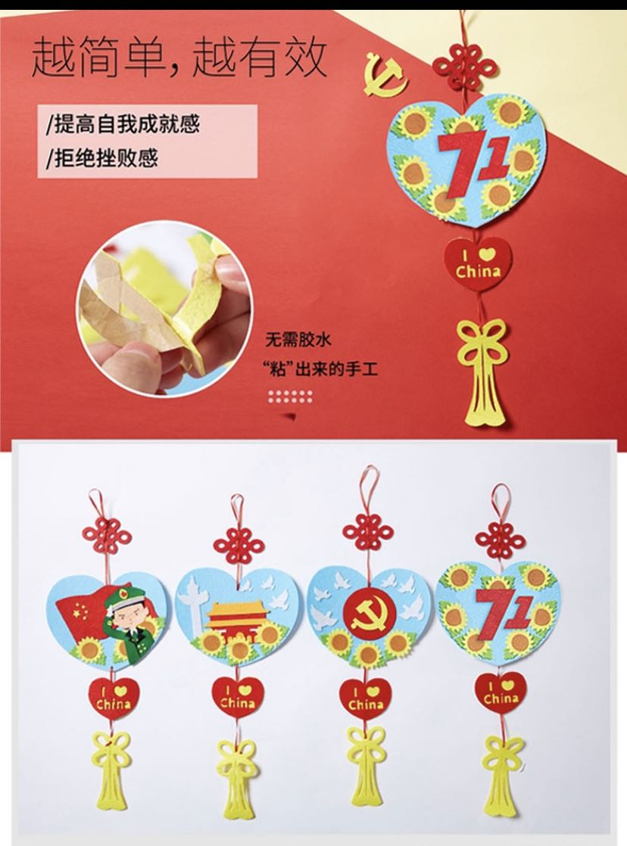
- 制作完成后，合影留念
第二场：小学段
- 建党相关知识科普，播放歌曲《少年（建党百年版）》
- 建党百年知识竞赛
- 自制绘本：儿童红色革命故事
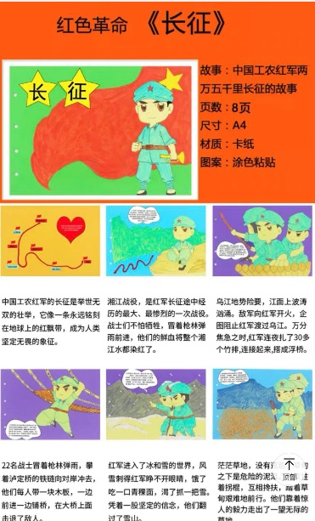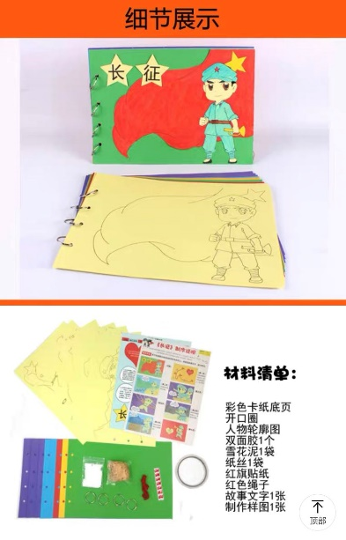

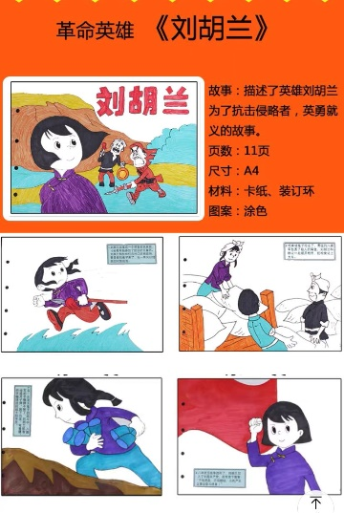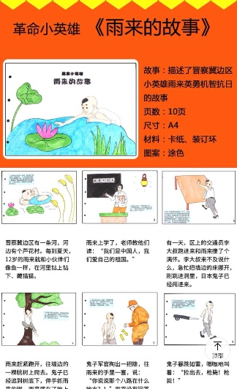
- 选取三名小朋友为大家讲述自制绘本的英雄故事
- 合影留念
主办单位：
1、上海特派办工会
2、上海海关工会
3、上海海关学院工会
2021年5月14日

